Министерство науки и высшего образования Российской Федерации

НАЦИОНАЛЬНЫЙ ИССЛЕДОВАТЕЛЬСКИЙ

ТОМСКИЙ ГОСУДАРСТВЕННЫЙ УНИВЕРСИТЕТ (НИ ТГУ)

Институт прикладной математики и компьютерных наук

**ОТЧЕТ ПО ЛАБОРАТОРНОЙ РАБОТЕ №2**

по дисциплине «Интеллектуальные системы»

на тему «Реализация с помощью нейронной сети конвертер валют из долларов в евро»

Выполнили

студенты группы №

931902

Еременко Екатерина

Смирнова Маргарита

Тюленин Тимофей

Томск 2021

**Цель работы:** понять принцип работы нейронной сети и научиться использовать его в реальных задачах.

**Постановка задачи:** реализовать с помощью нейронной сети конвертер валют из долларов в евро.

**Метод решения задачи:** разработка алгоритма с помощью объектно-ориентированного подхода и его реализация в программе Visual Studio на языке C++.

Нейронная сеть – это множество связанных между собой нейронов; входные сигналы одних нейронов являются выходными сигналами для других.

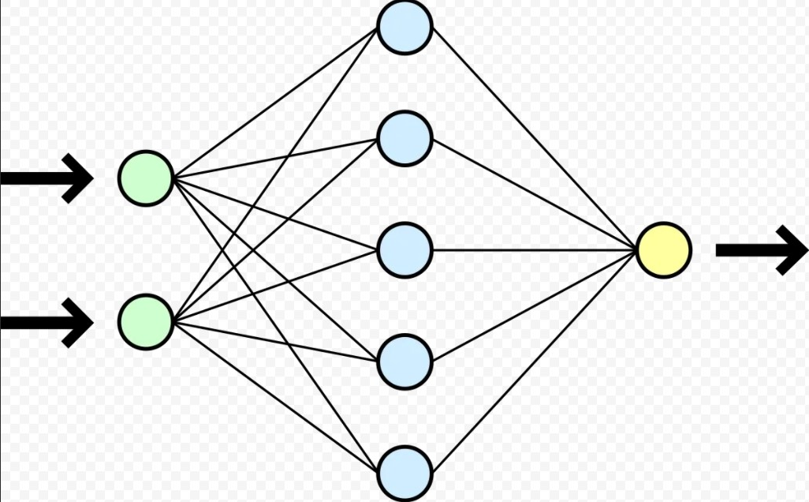

В нашей работе реализован подход обучения с учителем, то есть используется заранее сформированное множество обучающих примеров. А также используется алгоритм обратного распространения ошибки, чтобы минимизировать отклонения реальных значений выходных сигналов нейронной сети от требуемых.

Простое объяснение работы нашей нейронной сети: наша нейронная сеть способна преобразовывать одну величину в другую. Мы вправе сами выбрать, что это будет за величина, например: километры в метры, секунды в минуты, доллары в евро и т.д.

Каким же образом это происходит? Мы обучаем нашу ИНС с помощью метода "с учителем". Соответственно, учителем тут выступают 2 заданные величины: курс доллара и евро, взятых из гугла. Таким образом, мы как бы говорим нашей нейронной сети: смотри, вот в таком количестве содержится столько, так что давай, учись, потом приду, спрошу, сколько содержится в другом количестве, и не дай Бог не ответишь! Далее наша нейронная сеть начинает изучать данные и подстраивать вес, с помощью которого она и запоминает коэффициент, на который нужно менять то или иное значение. И так мы получаем результат, четкость которого зависит от "скорости обучаемости", которую мы дали нашей ИНС.

**Структурная схема алгоритма**

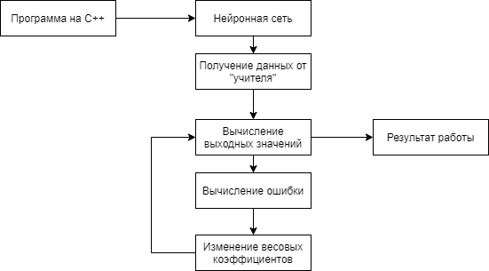

**Листинг программы**

https://github.com/katteremenko/Eremenko-Smirnova-Tulenin-IS3

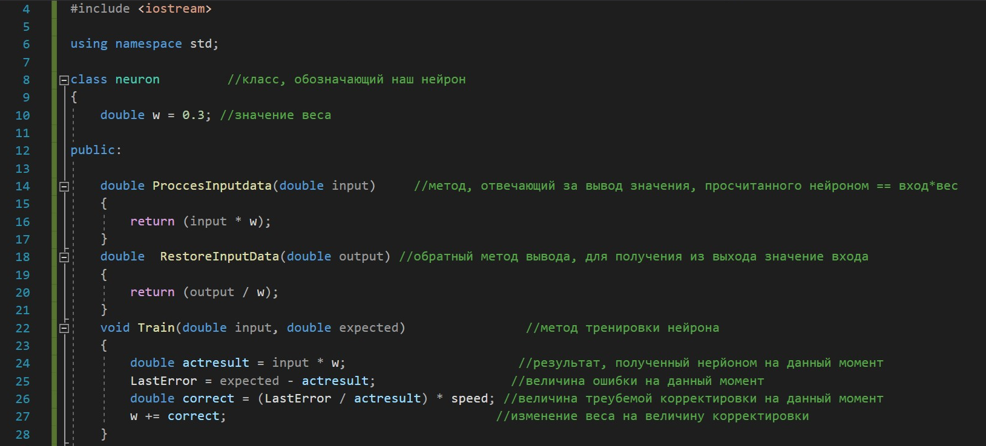

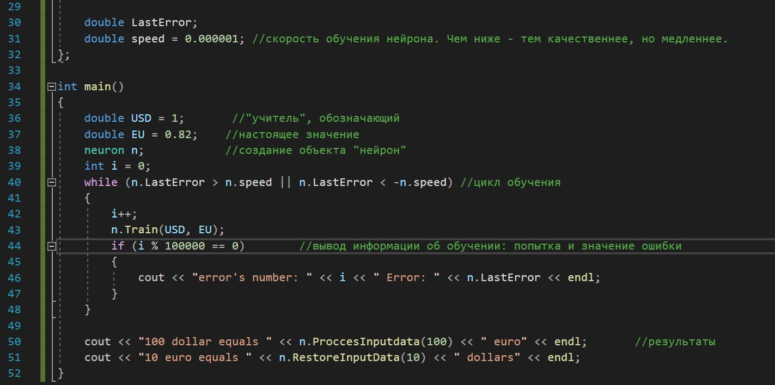

**Результат работы программы**

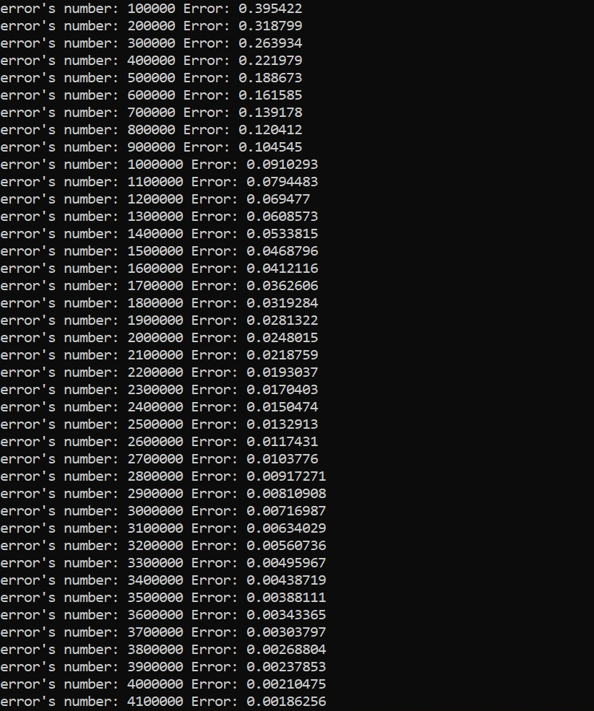

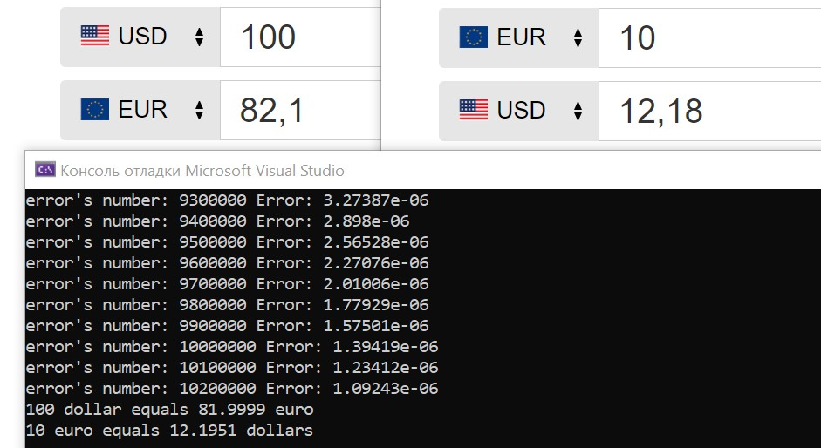

**Вывод**

Применение нейронной сети не может выдать точной результат, а выдает максимально приближенный. Но нейронные сети затронули почти каждый аспект жизни человека, так как применяются в разных сферах, и могут подстраиваться под нужные задачи.